**Bronchuskarzinom**

**Medizinische Leitlinie**

|  |  |
| --- | --- |
| Leitlinie erstellt von: | OA Dr. Michael Schumacher (OKL); OA Dr. Christoph Kaindl (SK);  OA Dr. Johannes Frei (OKL); Prim. Doz. Dr. Claus Kölblinger (RI);  OA Dr. Nadja Schurz-Bamieh (RI); Dr. Gerald Webersinke (OKL);  FA Dr. Clemens Dormann (OKL); OA Dr. Elmar Brehm (KUK);  OA Dr. Axel Krause (OKL); OA Dr. Vedat Alibegovic (OKL);  OA Dr. Clemens Venhoda (OKL) |
| Leitlinie geprüft von: | Prim. Assoz.-Prof. Priv.-Doz. Christopher Lambers (OKL);  Prim. Dr. Bernhard Baumgartner (SK); OA Dr. Franz Wakolbinger (SD);  Prim. Dr. Peter Panholzer (SK); Prim. Prof. Dr. Andrea Koch (PEK);  OA Dr. Nicola Monaci (KUK); Prim. Univ. Prof. Dr. Bernd Lamprecht (KUK); Prim. Prof. Dr. Hans Geinitz (OKL); OÄ Dr. Romana Wass (KUK) |
| Fachliche Freigabe: | OA Dr. Michael Schumacher  Revision v. 18.02.2022 |

Diese Leitlinie ist eine Grundlage für die Diagnostik und Therapie innerhalb des Tumorzentrums Oberösterreich und erhebt nicht den Anspruch auf Vollständigkeit.

Darüberhinaus von den jeweiligen Fachgesellschaften festgelegte Qualitätsstandards sind dem Stand der Wissenschaft entsprechend einzubeziehen.

Inhaltsverzeichnis

1 Allgemeines 2

2 Diagnostik und Scoring 3

2.1 Diagnostischer Algorithmus bei Verdacht auf Bronchialkarzinom (solider Rundherd) 3

2.2 Diagnostischer Algorithmus bei Verdacht auf Bronchialkarzinom (subsolider Rundherd) 4

2.3 Anmerkungen zu den diagnostischen Algorithmen 4

2.3.1 Möglichkeiten einer Histologiegewinnung intrapulmonaler Rundherde 4

2.3.2 Charakteristische radiologische Dignitätskriterien 4

2.4 Beurteilung der Operabilität für lungenresezierende Eingriffe 5

2.5 TNM-Klassifikation / Stadieneinteilung (UICC 8th Edition 2015) 6

2.6 Klassifikation der Untergruppen des Stadiums IIIA (N2) bei NSCLC 7

2.7 ECOG 7

2.8 Checkliste Bronchialkarzinom OP 8

2.9 Checkliste Bronchialkarzinom konservativ 8

3 Behandlungsplan 9

3.1 Therapie des NSCLC im Stadium I / II 9

3.2 Therapie des NSCLC im Stadium IIIa 10

3.3 Therapie des NSCLC im Stadium IIIb/c 3- 11

3.4 Therapie des NSCLC im Stadium IV 12

3.4.1 Target Therapy NSCLC Stadium IV 13

3.4.2 Off-label- Optionen in der targeted Therapy bei ausgewählten Mutationen 13

3.5 Ersttherapie des SCLC 14

3.6 Rezidivtherapie des SCLC 14

3.7 Anmerkungen zum therapeutischen Algorithmus 15

3.7.1 Adjuvante Chemotherapie 15

3.7.2 Postoperative Mediastinalbestrahlung bei NSCLC pN2 15

3.7.3 Multimodale Therapie bei NSCLC Stadium III A3 15

3.7.4 Sonderfall T4N0-1M0 mit ipsilateraler pulmonaler Metastasierung 15

3.7.5 Diagnostik und Therapie bzgl.  Verwendung  eines TKI in der Therapie NSCLC -  Adenokarzinom 15

3.7.6 Kuratives Konzept bei singulärer Hirn- oder NN-Metastase und lokal behandelbarem Tumor bei NSCLC 15

4 Besondere klinische Situationen 16

Oligometastasierung 16

5 Verlaufskontrolle und Nachsorge 17

6 Dokumentation und Qualitätsparameter 18

7 Literatur/Quellenangaben 19

Anhang: Chemotherapieprotokolle 22

Anhang: Studienblatt 23

Anhang: Wirtschaftliche Analyse (optional) 23

# 1 Allgemeines

*---*

# 2 Diagnostik und Scoring

Abweichend von internationalen Leitlinien wurden in diagnostischen Algorithmen 2.1. und 2.2.  sensitive Untersuchungsverfahren wie PET-CT und MRT inkludiert, da in OÖ eine flächendeckende Verfügbarkeit gewährleistet ist. Die Experten der Leitlinienruppe sind sich einig, dass dieses Vorgehen einer besseren Patientenbetreuung dient.

## 2.1 Diagnostischer Algorithmus bei Verdacht auf Bronchialkarzinom (solider Rundherd)

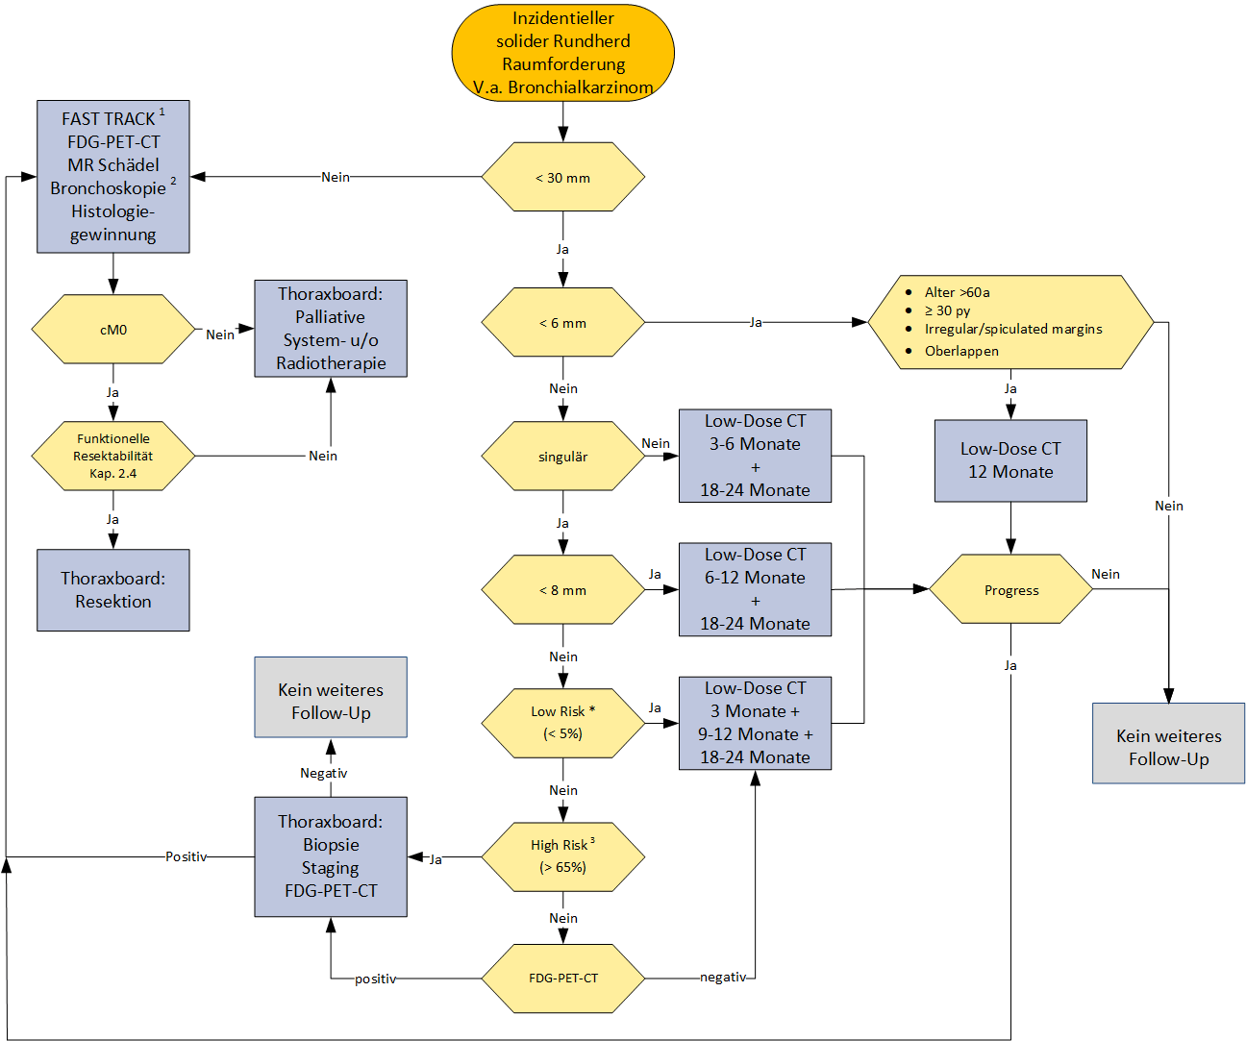

1 Fast Track ≤ 14 Tage vom 1. Kontakt Tumorzentrum

bis Thoraxboard mit Therapieentscheidung

2 obligat zur exakten Ausbreitungsdiagnostik

3 Link: [**Risikokalkulator**](https://qxmd.com/calculate/calculator_4/solitary-pulmonary-nodule-malignancy-risk)

## 2.2 Diagnostischer Algorithmus bei Verdacht auf Bronchialkarzinom (subsolider Rundherd)

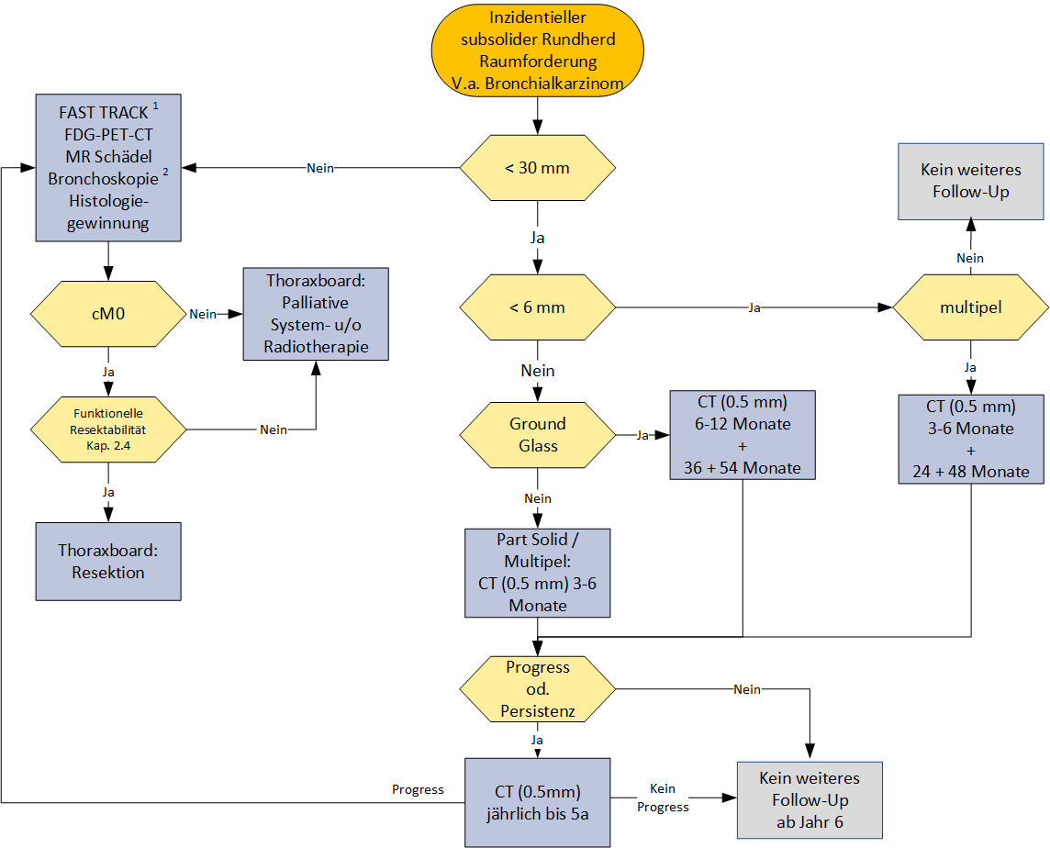

1 Fast Track ≤ 14 Tage vom 1. Kontakt Tumorzentrum bis Thoraxboard mit Therapieentscheidung

2 obligat zur exakten Ausbreitungsdiagnostik

## 2.3 Anmerkungen zu den diagnostischen Algorithmen (2.1 und 2.2.)

### 2.3.1 Möglichkeiten einer Histologiegewinnung intrapulmonaler Rundherde

* CT-gezielte Stanze **[1]**
* Navigationsbronchoskopie (bei Bronchusnähe, Dünnschicht-CT 1mm erforderlich)
* Sonographisch gezielte Stanze (bei Herden mit (partiellem) Pleurakontakt)

### 2.3.2 Charakteristische radiologische Dignitätskriterien [2]

* Benigne: Verkalkungen (diffus, konzentrisch, laminar, zentral, “Popcorn“-Muster), Fetteinschlüsse, scharfe Berandung (dd Metastase), keine Größenprogredienz im Verlauf von 2 Jahren, s. Fleischner Kriterien.
* Maligne: Spikulae, nekrotische Areale, Kontrastmittelanreicherung, umschriebene Pleuraverdickung, pleurale Retraktion, Inhomogenität/semisolide Anteile, Bronchuszeichen, Größenprogredienz
* Sensitivität sehr hoch, Spezifität zu gering.

## 2.4 Beurteilung der Operabilität für lungenresezierende Eingriffe

* Lungenfunktionell: siehe Algorithmus
* Ruheblutgas, -sauerstoffsättigung: erhöhtes Risko bei SpO2 < 90% bzw. pO2 < 60 mmHg, keine Risikoerhöhung bei Hyperkapnie
* Alter über 70 Jahre: besondere Beachtung von Komorbiditäten, ev. ergänzend geriatrisches Assessment
* Zerebro- kardiovaskuläres Risiko: bei Vorerkrankungen jeweilige Basisdiagnostik (z.B. EKG, Echokardiographie, Carotis-Duplex,…) und konsiliarische präoperative Fachbeurteilung
* Allgemeine präoperative Vorkehrungen: Vorstellung am Institut für physikalische Medizin, bei persistierendem Nikotinkonsum Raucherberatung und Anstreben einer Raucherentwöhnung

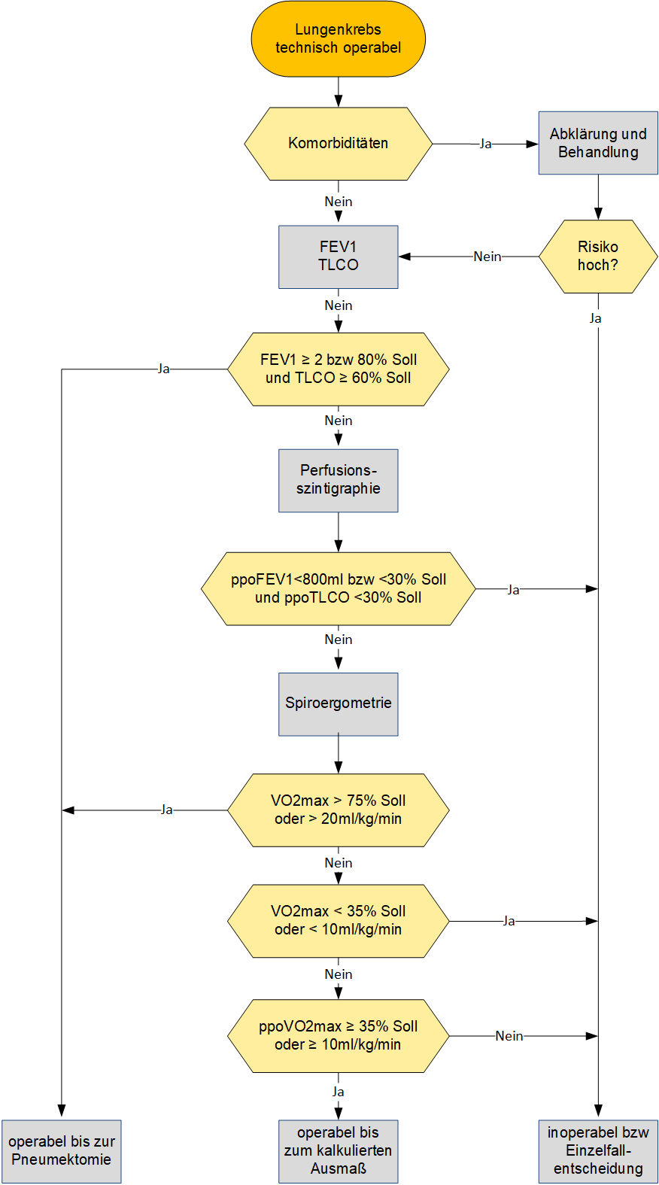

FEV1: forciertes exspiratorisches 1-Sekunden- Volumen, Einsekundenkapazität

TLCO: CO-Transferfaktor (CO-Diffusionskapazität)

ppoFEV1: prädiktives postoperatives FEV1

ppoTLCO: prädiktive postoperative CO-Diffusionskapazität

VO2max: maximale Sauerstoffaufnahme

ppoVO2max: prädiktive postoperative maximale Sauerstoff-aufnahme

**PPO (prädiktiv postoperativ) -Berechnung:**

**ppo FEV1**: prä-op FEV1 x (100- Perfusionsanteil des zu resezierenden Bereichs in % der Gesamtperfusion) / 100

**ppo TLCO, ppoVO2 max**: analog zu ppo FEV1 berechnet

*adaptiert nach:* [*S3 Leitlinie Lungenkarzinom*](https://www.awmf.org/uploads/tx_szleitlinien/020-007OL_l_S3_Lungenkarzinom_2018-03.pdf)

## 2.5 TNM-Klassifikation / Stadieneinteilung (UICC 8th Edition 2015)

N-descriptor
No changes in the TNM 8th Edition…
Exploratory subgrouping (for future validation)
- N1a: Single N1
- N1b: Mu...

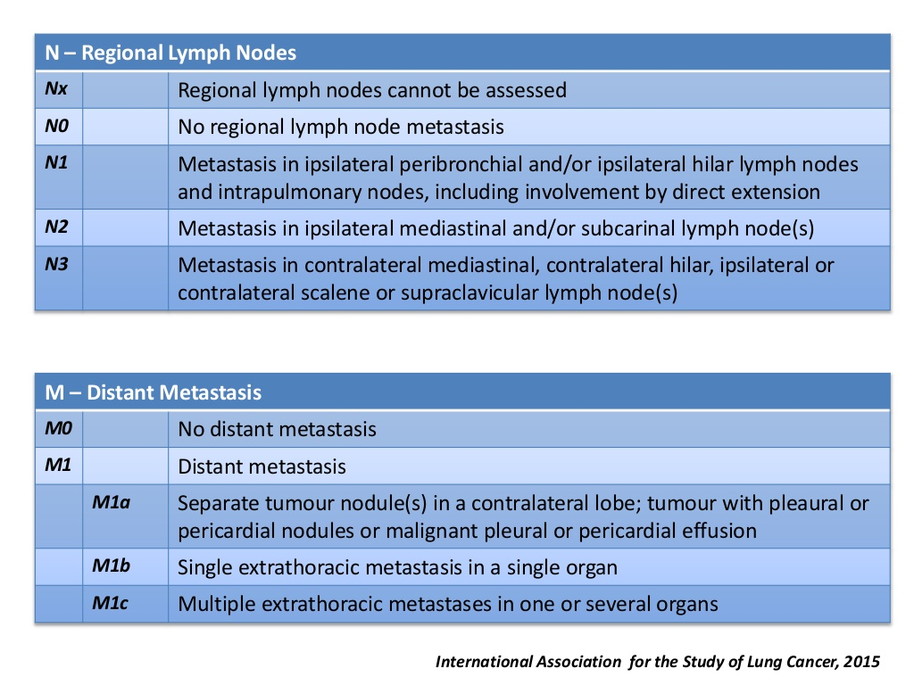



***Stadieneinteilung (IASLC 8th Edition 2015)***

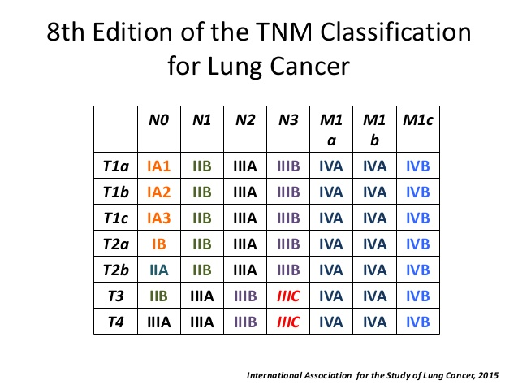

## 2.6 Klassifikation der Untergruppen des Stadiums IIIA (N2) bei NSCLC nach Robinson et al. [3]

|  |  |  |
| --- | --- | --- |
| Untergruppe | | **Beschreibung** |
| III A 1 | inzidenteller Nachweis von mediastinalen Lymphknotenmetastasen in einer Lymphknotenstation bei der postoperativen histologischen Untersuchung des Resektats | |
| III A 2 | intraoperativer Nachweis von Lymphknotenmetastasen in einer Lymphknotenstation | |
| III A 3 | präoperativer Nachweis von Lymphknotenmetastasen in einer oder mehreren Lymphknotenstationen durch Staging mittels Mediastinoskopie, Feinnadelbiospie oder PET | |
| III A 4 | „bulky“ (ausgedehnte) oder fixierte N2-Metastasen oder Metastasen in mehreren Lymphknotenstationen (mediastinale Lymphknoten > 2-3 cm mit extrakapsulärer Infiltration; Befall mehrerer N2-Lymphknotenposltionen; Gruppen multipler befallener kleinerer (1-2 cm) Lymphknoten | |

## 2.7 ECOG [4]

|  |  |
| --- | --- |
| Grad | **Beschreibung** |
| 0 | normale, uneingeschränkte körperliche Aktivität |
| 1 | mäßig eingeschränkte körperliche Aktivität u. Arbeitsfähigkeit, nicht bettlägerig |
| 2 | arbeitsunfähig, meist selbstständige Lebensführung, wachsendes Ausmaß an Pflege und Unterstützung notwendig, weniger als 50 % bettlägerig |
| 3 | weitgehend unfähig, sich selbst zu versorgen, kontinuierliche Pflege oder Hospitalisierung notwendig, rasche Progredienz des Leidens, mehr als 50 % bettlägerig |
| 4 | 100 % bettlägerig, völlig pflegebedürftig |

## 2.8 Checkliste Bronchialkarzinom OP

|  |  |
| --- | --- |
| Checkliste zur Zuweisung ins Thoraxboard, operative Patienten | |
| □ | Anamnese (inkl. Komorbiditäten und Raucherstatus) und Status |
| □ | WHO/ECOG Performance (0) volle Aktivität, normales Leben möglich  (1) eingeschränkte Aktivität, leichte Arbeit möglich  (2) Selbstversorgung möglich, nicht arbeitsfähig  (3) Selbstversorgung sehr eingeschränkt  (4) bettlägerig und völlig pflegebedürftig |
| □ | Atemfunktion, DCO, bei Bedarf Spiroergometrie |
| □ | Labor (ohne Tumormarker) |
| □ | Bronchoskopie |
| □ | EBUS bei unklarem Lymphknotenstatus |
| □ | Mediastinoskopie bei Diskordanz CT/EBUS |
| □ | Histologischer Befund (bei Studienteilnahme NeoADAURA: EGFR) |
| □ | CT Thorax + Leber/NN |
| □ | Bildgebung ZNS (vorzugsweise MRT) |
| □ | Pleurapunktion bei susp. Pleuraerguss |
| □ | PET-CT |
| □ | Festlegung des klin./patholog. TNM Stagings _**T**___ _**N**___ _**M**___ Stadium _________ |
| □ | Rezidiv (Verdacht) |
| □ | Eingabe des Stagings in die Tumordatenbank |
| □ | Zuweisung ins Thoraxboard durchgeführt |

## 2.9 Checkliste Bronchialkarzinom konservativ

|  |  |
| --- | --- |
| □ | Anamnese (inkl. Komorbiditäten und Raucherstatus) und Status |
|  | WHO/ECOG Performance (0) volle Aktivität, normales Leben möglich  (1) eingeschränkte Aktivität, leichte Arbeit möglich  (2) Selbstversorgung möglich, nicht arbeitsfähig  (3) Selbstversorgung sehr eingeschränkt  (4) bettlägerig und völlig pflegebedürftig |
| □ | Atemfunktion |
| □ | Labor |
| □ | Histologischer Befund |
| □ | Markeranalyse (EGFR, ALK, BRAF V600, MET amp/mut Ex14, ROS1, PD-L1; HER2; RET; NTRK; KRAS; NRG-1) |
| □ | CT Thorax + Leber/NN |
| □ | FDG-PET-CT (falls Bestrahlung erwogen wird) |
| □ | Skelettszintigraphie (falls kein PET-CT) |
| □ | Bildgebung ZNS mit Kontrastmittel (vorzugsweise MRT , alternativ CT) |
| □ | Pleurapunktion bei susp. Pleuraerguss |
| □ | Festlegung des klin./patholog. TNM Stagings _**T**___ _**N**___ _**M**___ Stadium _________ |
| □ | Rezidiv (Verdacht) |
| □ | Eingabe des Stagings in die Tumordatenbank |
| □ | Zuweisung ins Thoraxboard durchgeführt |

# 3 Behandlungsplan

## 3.1 Therapie des NSCLC im Stadium I / II (T1-3 N0 bzw. T1-2 N1)

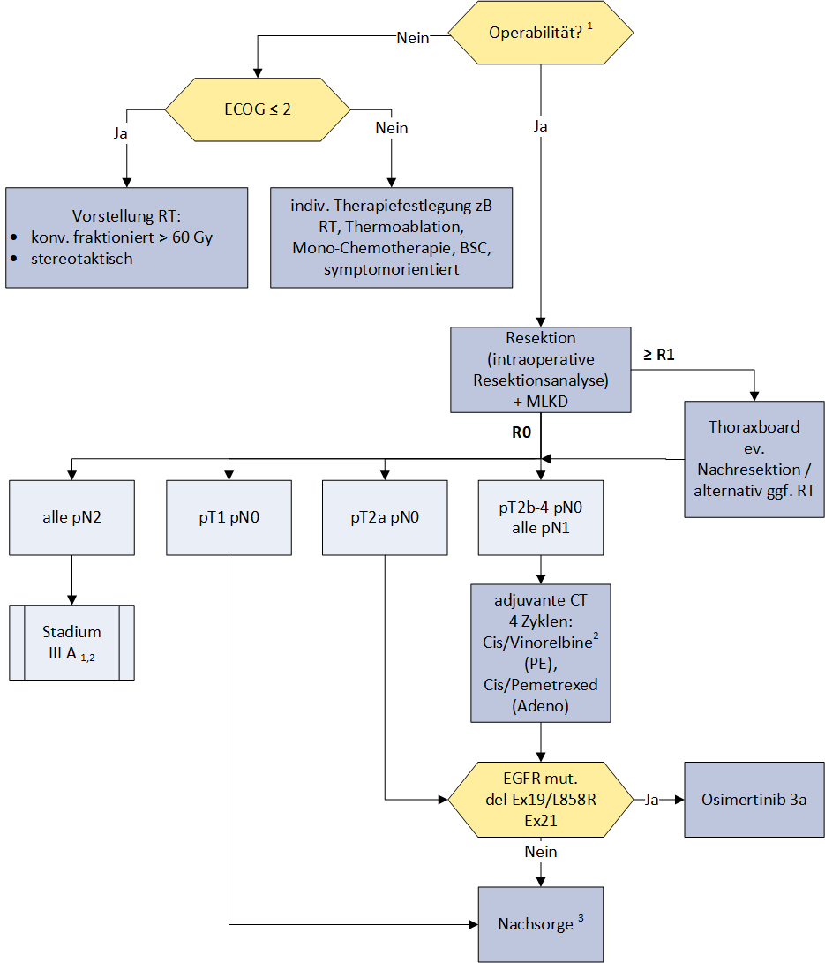

1 siehe Thoraxboard; funktionelle Kriterien

2 siehe Adjuvante Chemotherapie

3 siehe Nachsorge nach kurativen Ansatz

MLKD Mediastinale Lymphknotendissektion

## 3.2 Therapie des NSCLC im Stadium IIIa (T4 N0 ; T3-4 N1; T1-2 N2)

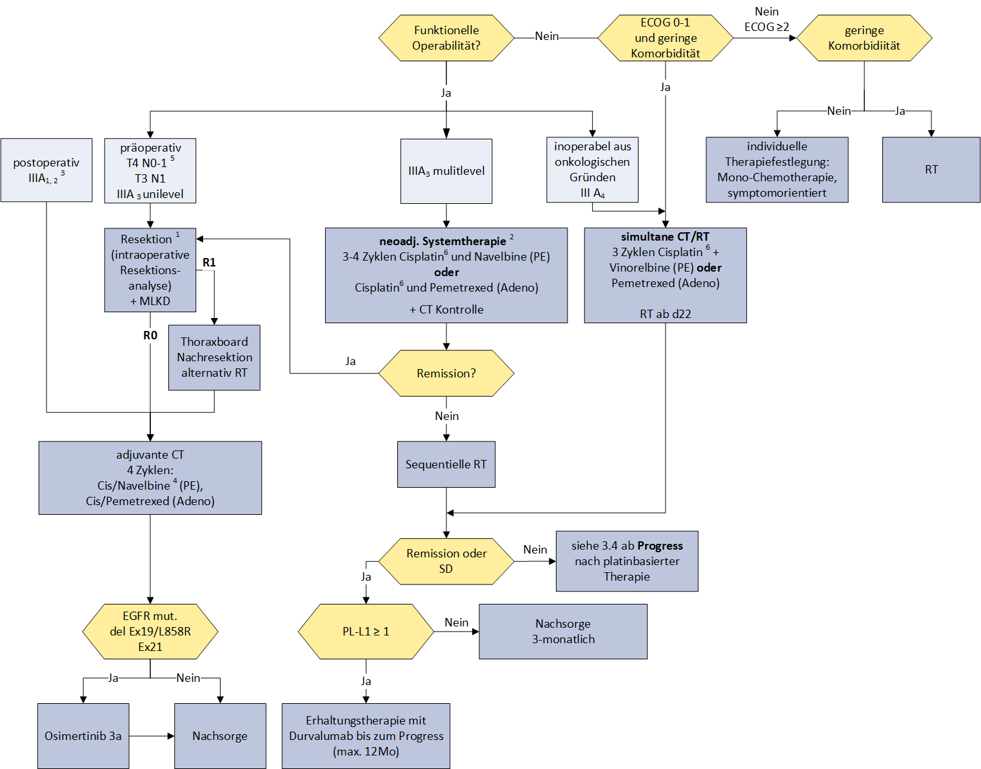

1 siehe Thoraxboard; funktionelle Kriterien

2 siehe Multimodale Therapie bei NSCLC Stadium III A3

3 siehe Klassifikation der Untergruppen des Stadiums III A (N2) bei NSCLC nach Robinson et al.

4 siehe Adjuvante Chemotherapie

5 siehe Sonderfall T4N0-1 mit ipsilateraler pulmonaler Metastasierung

6 falls ECOG-PS >1 UND Krea-Clearance < 60: Carboplatin

MLKD Mediastinale Lymphknotendissektion

## 3.3 Therapie des NSCLC im Stadium IIIb/c (T3-4 N2; T1-4 N3)

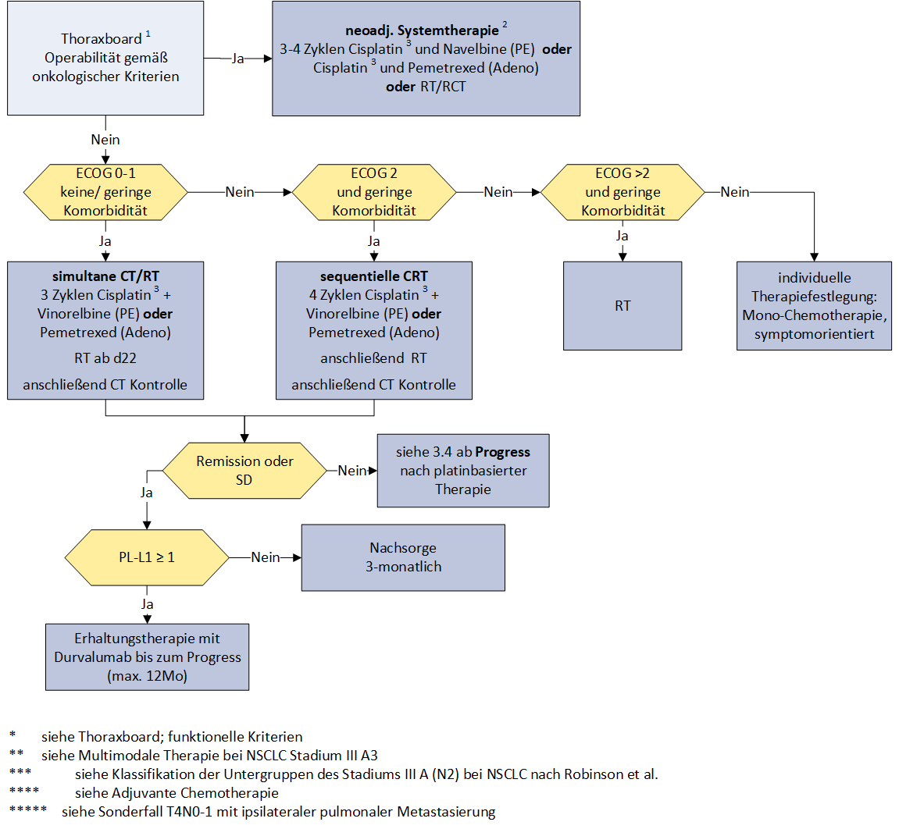

1 siehe Thoraxboard; funktionelle Kriterien

2 siehe Multimodale Therapie bei NSCLC Stadium III A3

3 falls ECOG-PS >1 UND Krea-Clearance < 60: Carboplatin

## 3.4 Therapie des NSCLC im Stadium IV

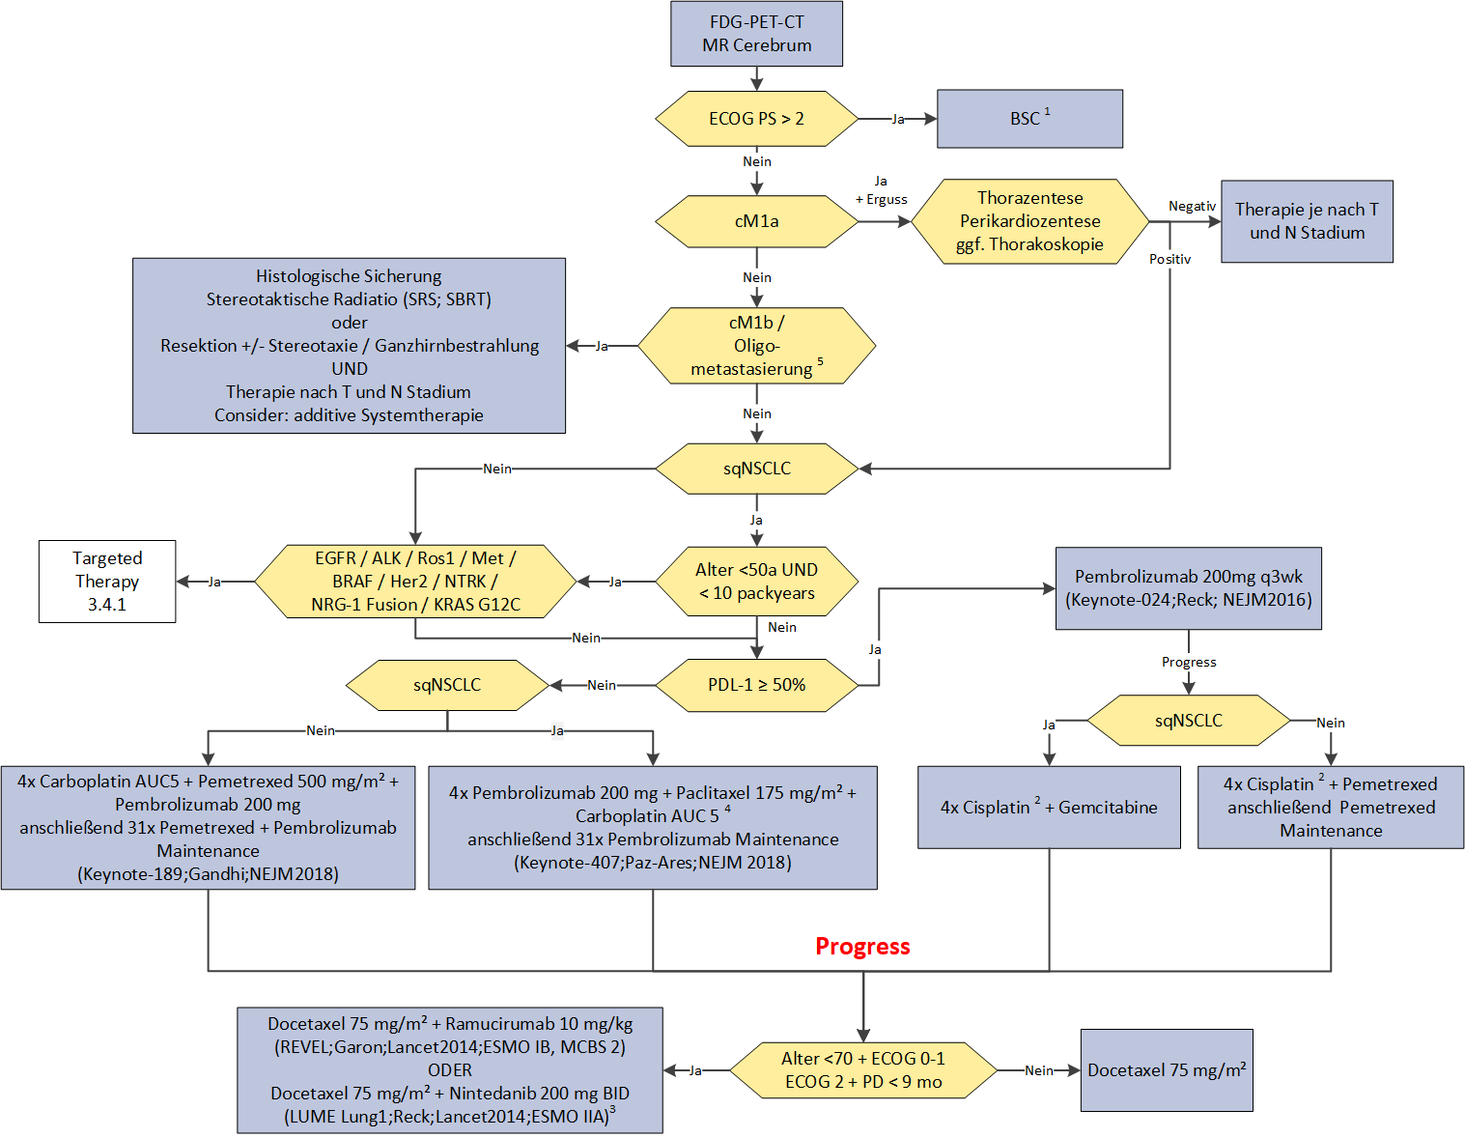

1 falls ECOG-PS nicht durch Tumorerkrankung bedingt

2 falls ECOG-PS >1 UND Krea-Clearance < 60: Carboplatin

3 nur non-squamous

4 Beginn mit modifizierter Dosis, bei guter Verträglichkeit Steigerung auf Paclitaxel 200mg/m2 und Carboplatin AUC6

5 siehe Kap. 4, Konzept Oligometastasierung

SRS Sterotactic Radiosurgery

SABR Stereotactic Body Radiotherapy

### Target Therapy NSCLC Stadium IV

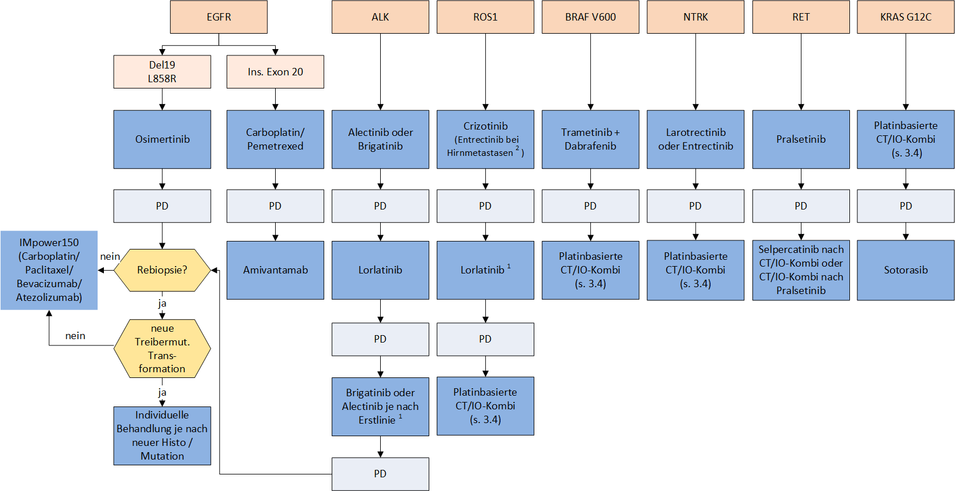

1 keine Zulassung

2 Drilon A, Siena S, Dziadziuszko R et al.

### Off-label- Optionen in der targeted Therapy bei ausgewählten Mutationen

|  |  |
| --- | --- |
| **Genetische Mutation** | **Verfügbare Targeted Therapy** |
| MET High level Amplifikation  MET Exon 14 Mutation | Capmatinib ab 2L (EAP Fa. Novartis),  Tepotinib al 2L, ev. Zulassung 2022 |
| Seltene EGFR | Afatinib |
| EGFR Ins. Exon 20 | Mobocertinib ab 2L (EAP Fa. TAKEDA) |
| Her2 | Trastuzumab Deruxtecan (i.v. 6,4mg/kg q3w) |

Bei Progression platinbasierte Chemotherapie, ev. mit Checkpointinhibitor (s. Kap. 3.4) analog „Immunotarget Registry“ (Ann Oncol. 2019 Aug 1;30(8):1321-1328).

## 3.5 Ersttherapie des SCLC

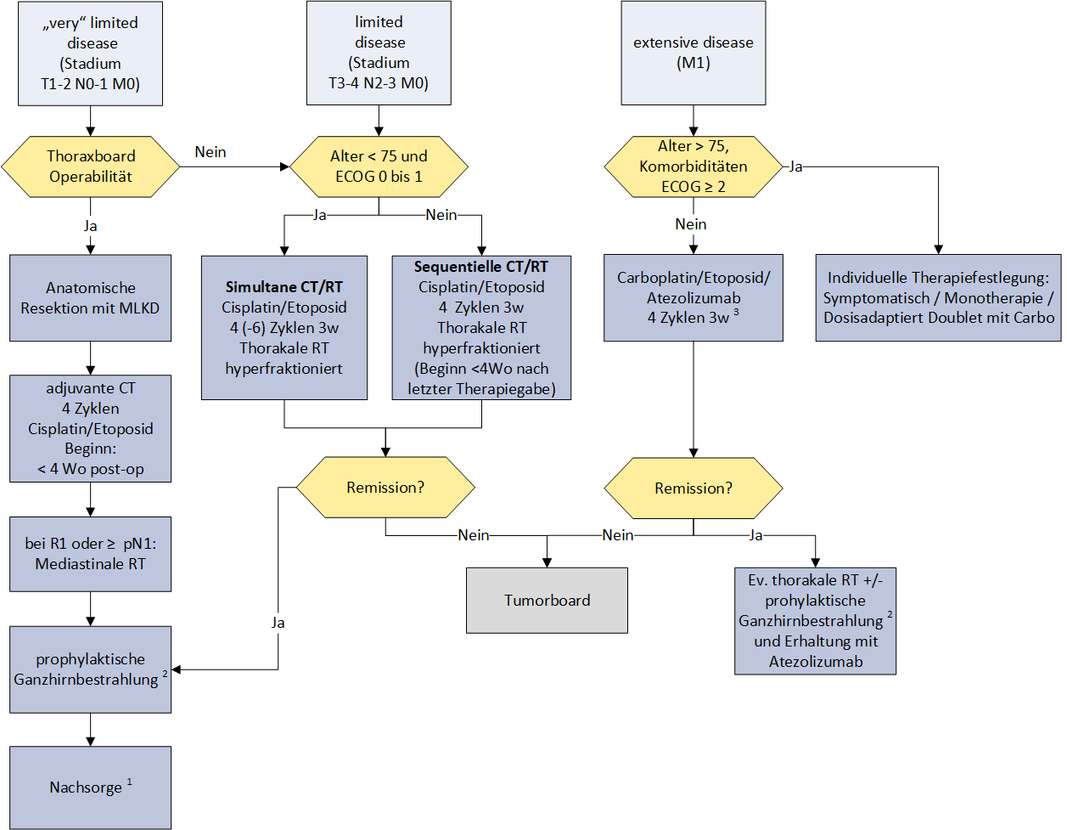

1 siehe Nachsorge nach kurativem Ansatz

2 unmittelbar vor prophylaktischer Gnazhirnbestrahlung: MR Cerebrum zum Ausschluss von manifesten Hirnmetastasen

3 Alternativen: „Caspian“ (Paz-Ares LG, Dvorkin M, Chen Y, et al)

Bei Wunsch „Cisplatin“: Cisplatin/Etoposid/Durvalumab

Bei Wunsch „Erhaltung 4-wöchig“: Carboplatin/Etoposid/Durvalumab

Cave: Derzeit höhere Kosten der Immuntherapie mit Durvalumab

MLKD Mediastinale Lymphknotendissektion

## 3.6 Rezidivtherapie des SCLC

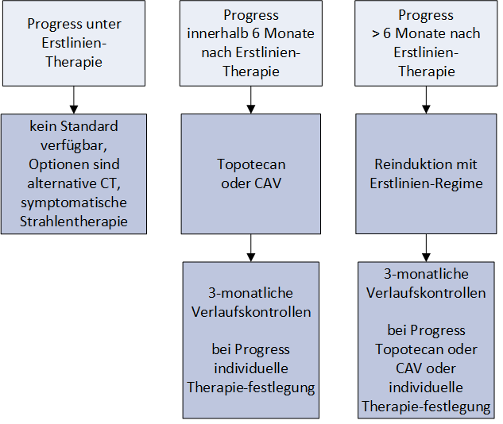

## 3.7 Anmerkungen zum therapeutischen Algorithmus

### 3.7.1 Adjuvante Chemotherapie

Bei ECOG 0/1, Beginn nach abgeschlossener Wundheilung innerhalb von 60 Tagen postoperativ über 4 Zyklen. Bei Komorbidität postoperativ oder bei vorbestehenden Erkrankungen individuelle und interdisziplinäre Therapieentscheidung.

### 3.7.2 Postoperative Mediastinalbestrahlung bei NSCLC pN2

Gemäß Daten der LungART-Studie (Ph. III, open label, randomisiert) ist eine PORT bei pN2 nach R0-Resektion aufgrund der Toxizitäten bei geringem DFS-Gewinn (nicht signifikant) nicht mehr zu empfehlen.[5]

### Multimodale Therapie bei NSCLC Stadium III A3

Bei technisch resektabler Tumorausdehnung sollte ein Induktionsprotokoll verwendet werden (Induktionschemotherapie mit 2-4 Zyklen Doublettherapie bzw. Induktionschemoradiotherapie; Strahlendosis zwischen 40 und 50 Gy), anschließend bildgebende Reevaluierung und interdisziplinäre Besprechung, Operation bei gutem Ansprechen bzw. „Downstaging“ sinnvoll. Generell ist eine Behandlung im Rahmen von Studien vorzuziehen. [6] [7]

### Sonderfall T4N0-1M0 mit ipsilateraler pulmonaler Metastasierung

Verschiebung von IV nach IIIA wegen besserer Prognose. Bei günstiger Tumorlokalisation und ausreichenden funktionellen Reserven ist eine radikale OP (inklusive (neo-)adjuvanter Therapie) anzustreben.[8]

### 3.7.5 Diagnostik und Therapie bzgl.  Verwendung  eines TKI in der Therapie NSCLC -  Adenokarzinom

Standardmäßig erfolgt heutzutage zumindest eine Reflextestung für EGFR, ALK , ROS1, MET amp + mut, Her2, NTRK, RET, KRAS G12C und BRAFV600, da es bei diesen Indikationen zugelassene Medikamente für „named patient use“ – Anwendungen gibt, im Idealfall standardmäßig NGS.

Zur erweiterten Testung, z.B. bei V.a. erworbene EGFR Resistenz unter Erst- oder Zweitgenerations-TKI (z.B.T790M) kann alternativ zur Rebiopsie eine „Liquid biopsy“ mit Nachweis von zirkulierender Tumor-DNA aus dem Blutserum durchgeführt werden (Kontakt Labor für Molekulargenetische Diagnostik OKL bzw. Pathologie SK Vöcklabruck).

### 3.7.6 Kuratives Konzept bei singulärer Hirn- oder NN-Metastase und lokal behandelbarem Tumor bei NSCLC

Bei diagnostisch gesichertem Vorliegen einer singulären Metastase in Hirn oder Nebenniere und bei Vorliegen eines komplett resektablen Lungentumors ohne Anhalt für mediastinale Lymphknotenmetastasen (cTl-4, cN0-1, cM1) kann im Einzelfall empfohlen werden, zunächst eine zerebrale Metastasektomie oder- falls die histopathologische Diagnose am Primärtumor gesichert wurde - die Radiochirurgie mit oder ohne anschließender Ganzhirnbestrahlung bzw. eine Adrenalektomie vorzunehmen und anschließend den Lungentumor zu resezieren sowie eine postoperative Chemotherapie vorzunehmen (Empfehlungsgrad C).

# 4 Besondere klinische Situationen

## Oligometastasierung

Das Konzept der Oligometastasierung geht auf Hellman und Weichselbaum zurück, die dieses Stadium einer Tumorerkrankung als intermediäres Stadium zwischen loko-regionär begrenztem Wachstum und disseminierter metastatischer Erkrankung definieren (Hellman & Weichselbaum 1995). Ihre These geht davon aus, dass eine lokal ablative Therapie aller makroskopischen Tumorherde im Falle einer Oligometasatasierung den weiteren Progress der Erkrankung unterbinden und einige Patienten möglicherweise heilen kann. Dieses Konzept wird seit längerem bei der Resektion einzelner Lebermetastasen von Patienten mit kolorektalen Karzinomen und sowie bei der Oligometastasen-Resektion der Lunge von Patienten mit Sarkomen oder Nierenzellkarzinomen verfolgt. Insbesondere für Patienten mit resezierten Lebermetastasen bei kolorektalem Karzinom sind sehr lange krankheitsfreie Verläufe beschrieben. Neben der genuinen Oligometastasierung wird die induzierte Oligometastasierung definiert, d.h. eine limitierte Anzahl von Metastasen nach systemischer Therapie bei vormals disseminierten Metastastasierung. Die induzierte Oligometastasierung kann entweder als „Oligorrezidiv“ (nach behandlungsfreiem Intervall), „Oligoprogress“ (unter systemischer Therapie) oder als „Oligopersistenz“ auftreten (Guckenberger et al. 2020). Die Anzahl der Metastasen ist derzeit nicht genau definiert, in Studien wird die maximale Zahl oft mit 3 – 5 synchronen oder metachronen Metastasen angeben.

Für Patienten mit NSCLC gibt es derzeit 3 publizierte randomisierte Phase II Studien, die einen Vorteil einer zusätzlichen lokal ablativen Therapie aller makroskopischen Tumorlokalisationen zur alleinigen systemischen Therapie zeigen (Gomez at al. 2019 und 2016, Iyengar et al. 2018, Palma et al. 2019). In den meisten Fällen kam als lokal ablative Therapie die (stereotaktische) Strahlentherapie zum Einsatz. Zwei der Studien wurden wegen des früh beobachteten deutlich längeren progressionsfreien Überlebens im lokal ablativen Arm vorzeitig beendet. Die Studien von Gomez et al. und Iyengard et al. schlossen nur Patienten mit metastasiertem NSCLC nach initialer Chemotherapie ein (also auch Patienten mit induzierter Oligometastasierung), die Studie von Palma et al. schloss Patienten mit genuiner, meist metachroner Oligometastasierung verschiedener Entitäten ein (18% Pat. mit Bronchialkarzinomen). In allen Studien wurde ein signifikant besseres progressionsfreies Überleben im lokal ablativen Arm gefunden, in den Studien von Gomez et al. und Palma et al. auch ein besseres Gesamtüberleben. In keiner der drei Studien kamen im Rahmen des primären Behandlungskonzeptes Immuncheckpoint-Inhibitoren in größerem Ausmaß zum Einsatz, in der Studie von Gomez et al. wurden einige wenige Patienten mit EGFR-Inhibitoren behandelt.

Bauml et al. beobachteten in einer einarmigen Phase II Studie ein medianes progressionsfreies Überleben (PFS) von 19 Monaten und ein medianes Gesamtüberleben von 42 Monaten bei Patienten mit genuin oligometastasiertem NSCLC (</= 4 Metastasen, ECOG 1 – 2), die mit einer lokal ablativen Therapie gefolgt von Pembrolizumab behandelt wurden (Bauml et al. 2020). PD-L1 negative Tumoren hatte ein etwas schlechteres PFS (n.s.). Die Behandlung war gut durchführbar mit 4% Grad III und 2% Grad IV Pneumonitiden, die Länge des PFS und die des Gesamtüberlebens sind ermutigend und übertreffen historische Kontrollen.

Zusammenfassend scheint die lokal ablative Behandlung von Patienten mit Oligometastasen eines NSCLC das Überleben zu verlängern. Die Ergebnisse größerer randomisierter Studien bleiben abzuwarten, um die Wertigkeit dieser Behandlung in Kombination mit Immuncheckpoint-Inhibitoren zu demonstrieren (z.B. NRG-LU002; <https://clinicaltrials.gov/ct2/show/NCT03137771?term=NRG-LU002&rank=1>).

**Akkordierte Definition „Oligometastasierung“ im Tumorzentrum**: maximal 5 Metastasen in maximal 3 unterschiedlichen Organen.

# 5 Verlaufskontrolle und Nachsorge

**Nachsorge nach kurativen Ansatz (gemäß NCCN, ESMO, ACCP)**

**Untersuchungen**

* Klinik, CT-Thorax mit KM, kleines Labor mt Kreatinin (ev. auswärtig innerhalb der letzten 2 Wochen)
* Bei Symptomatik od. klinischen Auffälligkeiten: Ergänzungsdiagnostik (bspw. Laborerweiterung, Bildgebung)
* Erste postoperative Nachsorgeuntersuchung nach 3 Monaten durchführen

(inkl. einmalig p.o. Afu/BG)

* 6-monatlich über 2 Jahre (bei Chemotherapie über 3 Jahre), anschließend jährlich über insgesamt mindestens 5 Jahre (ab OP)
* Bei Nachsorge nach Radiotherapie im kurativen Ansatz 6-monatlich über 5 Jahre, dann jährlich

# 6 Dokumentation und Qualitätsparameter

|  |  |  |  |
| --- | --- | --- | --- |
| **Kennzahl** | **Kennzahlenziel** | **Zähler** | **Nenner** |
| **Primärfälle Bronchialkarzinom** | Möglichst hohe Anzahl |  |  |
| **Zahl der Bronchoskopien** | Möglichst hohe Anzahl |  |  |
| **Zahl der onkologischen Thorakoskopien** | Möglichst hohe Anzahl |  |  |
| **Prätherapeutisches**  **Thoraxboard**  **Bronchialkarzinom** | Möglichst häufig prä-therapeutische  Vorstellung | Primärfälle Stad. I-IIIB und neuaufgetretenen  Rezidive nach vorheriger  kurativer Behandlung,  die in der prätherapeutischen Konferenz vorgestellt wurden | Alle Primärfälle Stad. I-IIIB und neuaufgetretenen  Rezidive nach vorheriger  kurativer Behandlung. |
| **Studienteilnahme** | Einbringen von  möglichst vielen  Pat. in Studien | Alle Pat., die in eine Studie  eingebracht wurden | Primärfälle |
| **Anatomische**  **Lungenresektionen** |  | Anzahl der Lungenresektionen  mit MEL 3140, 3141, 26263, 26265-26267 | -- |
| **Anteil Pneumektomien an Lungenresektionen** | Möglichst wenige Pneumektomien  bei Lungen-resektionen | Anzahl der  Pneumektomien  mit MEL 26268,26269 | Anzahl der Lungen-resektionen |
| **30d-Letalität nach Resektionen** | Möglichst niedrige Rate an post-op verstorbenen Patienten nach Resektion | Anzahl der postoperativ verstorbenen Patienten nach Resektionen innerhalb von 30d  mit MEL 3140, 3141, 26263, 26265-26267 | Anzahl der Patienten mit Lungenresektion |
| **Postoperative Bronchusstumpf-/Anastomosen-insuffizienz** | Möglichst niedrige Rate an post-op Bronchusstumpf-/Anastomosen-insuffizienz | Anzahl an post-op Bronchusstumpf-/Anastomosen-insuffizienz | Anzahl der Lungen-resektionen, bei denen eine Anastomose durchgeführt wurde |
| **Revisions-operationen** | Möglichst niedrige Rate an Revisions-operationen | Anzahl an Revisionsoperationen infolge von perioperativen Komplikationen | Anzahl der Lungenresektionen  MEL  3140,3141,26263,26265-26267 |
| **Lokale R0-Resektionen im Stadium I und II** | Möglichst hohe Rate an lokalen R0-Resektionen | Anzahl der lokalen R0-Resektionen im Stadium I und II nach Abschluss der operativen Therapie | Anzahl der lokalen R0-Resektionen im Stadium I und II |
| **Lokale R0-Resektionen im Stadium III** | Möglichst hohe Rate an lokalen R0-Resektionen | Anzahl der lokalen R0-Resektionen im Stadium III nach Abschluss der operativen Therapie | Anzahl der lokalen R0-Resektionen im Stadium III |

# 7 Literatur/Quellenangaben

**Verwendete Leitlinien:**

ESMO Clinical Practice Guidelines: [Lung & Chest Tumours](https://www.esmo.org/guidelines/lung-and-chest-tumours)

NCCN Clinical Practice Guidelines in Oncology:

Non Small Cell Lung Cancer [V3.2020](https://www.nccn.org/professionals/physician_gls/pdf/nscl.pdf)

Small Cell Lung Cancer [V3.2020](https://www.nccn.org/professionals/physician_gls/pdf/sclc.pdf)

[ESTS Guidelines](https://doi.org/10.1016/j.ejcts.2006.08.008) for Intraoperative Mediastinal Staging in Non-Small-Cell Lung Cancer

Leitlinienprogramm Onkologie (Deutsche Krebsgesellschaft, Deutsche Krebshilfe, AWMF): Prävention, Diagnostik, Therapie und Nachsorge des Lungenkarzinoms, Langversion 1.0, 2018, AWMF-Registernummer: 020/007OL, <http://leitlinienprogramm-onkologie.de/Lungenkarzinom.98.0.html> (Zugriff am: 31.03.2020).

Albain K S, Swann R S, Rusch V W. et al .Radiotherapy plus chemotherapy with or without surgical resection for stage III non-small-cell lung cancer: a phase III randomised controlled trial. Lancet 2009; 374: 379-386

Borghaei H, Paz-Ares L, Horn L, Spigel DR, Steins M, Ready NE, et al. Nivolumab versus Docetaxel in Advanced Nonsquamous Non-Small-Cell Lung Cancer. N Engl J Med [Internet]. 2015;373(17):1627–39.

Brahmer J, Reckamp KL, Baas P, Crinò L, Eberhardt WEE, Poddubskaya E, et al. Nivolumab versus Docetaxel in Advanced Squamous-Cell Non-Small-Cell Lung Cancer. N Engl J Med [Internet]. 2015;373(2):123–35.

Brunelli A, Charloux A, Bollinger Ct et al.: ERS/ESTS guidelines on fitness for radical therapy in lung cancer patients (surfery and chemo-radiotherapy). Eur Respir J 34:17-41, 2009.

Cappuzzo F, Giaccone G et al.; SATURN investigators. Erlotinib as maintenance treatment in advanced non-small-cell lung cancer: a multicentre, randomised, placebo-controlled phase 3 study. Lancet Oncol. 2010 Jun;11(6):521-9.

Dong-Wang Kim, Ranee Mehra, Daniel Shao-Weng Tan et al. Ceritinib in advanced anaplastic lymphoma kinase (ALK)-rearranged (ALK+) non-small cell lung cancer (NSCLC): Results of the ASCEND-1 trial. J Clin Oncol [Internet]. 2014;32(5s):abstr 8003.

Drilon A,Siena S, Dziadziuszko R et al.: Entrectinib in ROS1 fusion-positive non-small-cell lung cancer: integrated analysis of three phase 1-2 trials. Lancet Oncol 21:261-270, 2020. DOI: 10.1016/S1470-2045(19)30690-4

Fleischner Society, Radiology 2017, 284, 228-243

Fleischner Society, Radiology 2013, 266, 304-317

Goldstraw P, Chansky K, Crowley J, Rami-Porta R, Asamura H, Eberhardt WEE, et al. The IASLC lung cancer staging project: Proposals for revision of the TNM stage groupings in the forthcoming (eighth) edition of the TNM Classification for lung cancer. Vol. 11, Journal of Thoracic Oncology. 2016. p. 39–51.

Herbst RS, Baas P, Kim DW, Felip E, Pérez-Gracia JL, Han JY, et al. Pembrolizumab versus docetaxel for previously treated, PD-L1-positive, advanced non-small-cell lung cancer (KEYNOTE-010): A randomised controlled trial. Lancet. 2016;387(10027):1540–50.

J Thorac Oncol 2(2007): The IASLC Lung Cancer Staging Project

Lally B E, Zelterman D, Colasanto J M. et al .Postoperative radiotherapy for stage II or III non-small-cell lung cancer using the surveillance, epidemiology, and end results database. J Clin Oncol 2006; 24: 2998-3006.

Manhire A, Charig M, Clelland C. et al .Guidelines for radiologically guided lung biopsy. Thorax 2003; 58: 920-936

Mok TS, Wu YL, Fukuoka M et al. Gefitinib or carboplatin-paclitaxel in pulmonary adenocarcinoma. N Engl J Med. 2009 Sep 3;361(10):947-57.

Oken MM, et al. Am J Clin Oncol 1982; 5:649

Oliaro A,Ruffini E et al.: The significance of intrapulmonary metastasis in non-small cell lung cancer: upstaging or downstaging? A re-appraisal for the next TNM staging system. Eur J Cardiothorac Surg. 2008 Aug;34(2):438-43.

Paz-Ares LG, Dvorkin M, Chen Y, et al., Durvalumab±tremelimumab + platinum-etoposide in first-line extensive-stage SCLC (ES-SCLC): Updated Results from the phase III CASPIAN study., J Clin Oncol. 2020;38S:ASCO #9002.

Paz-Ares L, Gridelli C et al. Maintenance therapy with pemetrexed plus best supportive care versus placebo plus best supportive care after induction therapy with pemetrexed plus cisplatin for advanced non-squamous non-small-cell lung cancer (PARAMOUNT): a double-blind, phase 3, randomised controlled trial. Lancet Oncol. 2012 Mar;13(3):247-55.

Reck M, Kaiser R, Mellemgaard A, Douillard J-Y, Orlov S, Krzakowski M, et al. Docetaxel plus nintedanib versus docetaxel plus placebo in patients with previously treated non-small-cell lung cancer (LUME-Lung 1): a phase 3, double-blind, randomised controlled trial. Lancet Oncol. 2014;15(2):143–55.

Robinson L A, Wagner Jr. H, Ruckdeschel J C. Treatment of stage IIIA non-small cell lung cancer. Chest 2003; 123: 202S-220S

Robinson L A, Ruckdeschel J C, Wagner Jr. H. et al .Treatment of non-small cell lung cancer-stage IIIA: ACCP evidence-based clinical practice guidelines (2nd edition). Chest 2007; 132: 243S-265S

Rosell R, Carcereny E, Paz-Ares L et al; on behalf of the Spanish Lung Cancer Group in collaboration with the Groupe Français de Pneumo-Cancérologie and the Associazione Italiana Oncologia Toracica. Erlotinib versus standard chemotherapy as first-line treatment for European patients with advanced EGFR mutation-positive non-small-cell lung cancer (EURTAC): a multicentre, open-label, randomised phase 3 trial. Lancet Oncol. 2012 Mar;13(3):239-246.

Stephens R J, Girling D J, Hopwood P. et al .A randomised controlled trial of pre-operative chemotherapy followed, if feasible, by resection versus radiotherapy in patients with inoperable stage T3, N1, M0 or T1 - 3, N2, M0 non-small cell lung cancer. Lung Cancer 2005; 49: 395-400

Wahidi M M, Govert J A, Goudar R K. et al .Evidence for the treatment of patients with pulmonary nodules: when is it lung cancer?: ACCP evidence-based clinical practice guidelines (2nd edition). Chest 2007; 132 (Suppl 3): 94S-107S

Yang J, Ramalingam SS, Jänne PA, Cantarini M, Mitsudomi T. LBA2_PR: Osimertinib (AZD9291) in pre-treated pts with T790M-positive advanced NSCLC: updated Phase 1 (P1) and pooled Phase 2 (P2) results. J Thorac Oncol [Internet]. 2016;11(4):S152–3.

Literatur zur Oligometastasierung:

Bauml JM, Mick R, Ciunci C, Aggarwal C, Davis C, Evans T, Deshpande C, Miller L, Patel P, Alley E, Knepley C, Mutale F, Cohen RB, Langer CJ. [Pembrolizumab After Completion of Locally Ablative Therapy for Oligometastatic Non-Small Cell Lung Cancer: A Phase 2 Trial.](https://www.ncbi.nlm.nih.gov/pubmed/31294762) JAMA Oncol. 2019 Jul 11. doi: 10.1001/jamaoncol.2019.1449. [Epub ahead of print]

Gomez DR, Blumenschein GR Jr, Lee JJ, Hernandez M, Ye R, Camidge DR, Doebele RC, Skoulidis F, Gaspar LE, Gibbons DL, Karam JA, Kavanagh BD, Tang C, Komaki R, Louie AV, Palma DA, Tsao AS, Sepesi B, William WN, Zhang J, Shi Q, Wang XS, Swisher SG, Heymach JV. [Local consolidative therapy versus maintenance therapy or observation for patients with oligometastatic non-small-cell lung cancer without progression after first-line systemic therapy: a multicentre, randomised, controlled, phase 2 study.](https://www.ncbi.nlm.nih.gov/pubmed/27789196) Lancet Oncol. 2016 Dec;17(12):1672-1682. doi: 10.1016/S1470-2045(16)30532-0. Epub 2016 Oct 24.

Gomez DR, Tang C, Zhang J, Blumenschein GR Jr, Hernandez M, Lee JJ, Ye R, Palma DA, Louie AV, Camidge DR, Doebele RC, Skoulidis F, Gaspar LE, Welsh JW, Gibbons DL, Karam JA, Kavanagh BD, Tsao AS, Sepesi B, Swisher SG, Heymach JV. [Local Consolidative Therapy Vs. Maintenance Therapy or Observation for Patients With Oligometastatic Non-Small-Cell Lung Cancer: Long-Term Results of a Multi-Institutional, Phase II, Randomized Study.](https://www.ncbi.nlm.nih.gov/pubmed/31067138) J Clin Oncol. 2019 Jun 20;37(18):1558-1565. doi: 10.1200/JCO.19.00201. Epub 2019 May 8.

Guckenberger M, Lievens Y, Bouma AB, Collette L, Dekker A, deSouza NM, Dingemans AC, Fournier B, Hurkmans C, Lecouvet FE, Meattini I, Romero AM, Ricardi U, Russell NS, Schanne DH, Scorsetti M, Tombal B, Verellen D, Verfaillie C, Ost P. [Characterisation and classification of oligometastatic disease: a European Society for Radiotherapy and Oncology and European Organisation for Research and Treatment of Cancer consensus recommendation.](https://www.ncbi.nlm.nih.gov/pubmed/31908301) Lancet Oncol. 2020 Jan;21(1):e18-e28. doi: 10.1016/S1470-2045(19)30718-1. Review.

Hellman S, Weichselbaum RR. [Oligometastases.](https://www.ncbi.nlm.nih.gov/pubmed/7799047) J Clin Oncol. 1995 Jan;13(1):8-10.

Iyengar P, Wardak Z, Gerber DE, Tumati V, Ahn C, Hughes RS, Dowell JE, Cheedella N, Nedzi L, Westover KD, Pulipparacharuvil S, Choy H, Timmerman RD. [Consolidative Radiotherapy for Limited Metastatic Non-Small-Cell Lung Cancer: A Phase 2 Randomized Clinical Trial.](https://www.ncbi.nlm.nih.gov/pubmed/28973074) JAMA Oncol. 2018 Jan 11;4(1):e173501. doi: 10.1001/jamaoncol.2017.3501. Epub 2018 Jan 11.

Palma DA, Olson R, Harrow S, Gaede S, Louie AV, Haasbeek C, Mulroy L, Lock M, Rodrigues GB, Yaremko BP, Schellenberg D, Ahmad B, Griffioen G, Senthi S, Swaminath A, Kopek N, Liu M, Moore K, Currie S, Bauman GS, Warner A, Senan S. [Stereotactic ablative radiotherapy versus standard of care palliative treatment in patients with oligometastatic cancers (SABR-COMET): a randomised, phase 2, open-label trial.](https://www.ncbi.nlm.nih.gov/pubmed/30982687) Lancet. 2019 May 18;393(10185):2051-2058. doi: 10.1016/S0140-6736(18)32487-5. Epub 2019.

# Anhang: Chemotherapieprotokolle

**Standard „first line“**

* NSCLC:
  + - Cisplatin (oder Carboplatin AUC 5) + Gemcitabine
    - Cisplatin (oder Carboplatin AUC 5) + Pemetrexed, Erhaltung mit Pemetrexed
    - Cisplatin + Pemetrexed + Pembrolizumab, Erhaltung mit Pemetrexed und Pembrolizumab
    - Carboplatin + Paclitaxel + Pembrolizumab, Erhaltung mit Pembrolizumab
    - Pembrolizumab (flat dose)
* SCLC:
  + - Carboplatin + Etoposid + Atezolizumab, Erhaltung mit Atezolizumab
    - Cisplatin/Carboplatin + Etoposid + Durvalumab, Erhaltung mit Durvalumab

**Standard “second line”(bei Alimta auch Maintenance)**

* NSCLC
  + - Pemetrexed
    - Nivolumab oder Atezolizumab
    - Docetaxel + Nintedanib (Tbl.) tgl. ausser am Tag der Chemotherapie
    - Docetacel + Ramucirumab
* SCLC
  + - Hycamtin 1,5 mg/m² d1-d3 (-d5) ; q21
    - CAV: Cyclophosphamid + Adriamycin + Vincristin

**Weitere Linien, spezielle Indikationen (z.B. Alter, Performance Status,…) NSCLC**

* + - Gemzar 1250 mg/m² d1,d8 q21 oder d1,d15 q28
    - Vinorelbine 25 mg/m² d1,d8 q21

**Orale TKI :**

* + - Erlotinib (Tarceva) 150 mg Tbl. 1x tgl.
    - Gefitinib (Iressa) 250 mg Tbl. 1x tgl
    - Afatinib (Ginotrif) 40 mg Tbl. 1x tgl. (KG < 50kg oder Alter > 75a : 30 mg)
    - Crizotinib (Xalkori) 250 mg Tbl. 2x tgl.
    - Entrectinib (Rozlytrek) 600 mg (3x200mg Tbl.) 1x tgl.
    - Pralsetinib (Gavreto) 400 mg (4x100mg Tbl.) 1x tgl.
    - Selpercatinib (Retsevma) 160 mg (2x80mg Tbl.) 2x tgl. (KG < 50kg: 80 + 40 mg Tbl. 2 x tgl.)
    - Alectinib (Alecensa) 600 mg (4x150mg Tbl.) 2x tgl.
    - Osimertinib (Tagrisso) 80 mg Tbl. 1x tgl.
    - Dabrafenib (Tafinlar) 150 mg (2x75mg Tbl.) 2x tgl.
    - Trametinib (Mekinist) 2 mg Tbl. 0/0/1
    - Brigatinib (Alunbrig) 180 mg Tbl. 1x tgl. (1. Woche 90mg)
    - Lorlatinib (Lorviqua) 100 mg Tbl. 1x tgl.
    - Larotrectinib (Vitrakvi) 100 mg Tbl. 2x tgl.
    - Sotorasib (Lumykras) 960 mg (8x120mg Tbl.) 1x tgl.

# Anhang: Studienblatt

**Ordensklinikum Linz:** Ansprechpartner für Studien:

OA Dr. Michael Schumacher, Tel. 0732 7676 4226.



**Kepler Uniklinikum Linz:** Ansprechpartner für Studien:

Prim. Univ. Prof. Dr. Bernd Lamprecht, Tel. 05 7680 83 6911

|  |  |  |  |
| --- | --- | --- | --- |
| **Indikation** | **Phase** | **Setup** | **Therapieregime** |
| MK 7684A-007 | III, doulbe-blind | 1L NSCLC IV | Platindoublette + (MK7684A vs. Pembro), inkl. Erhaltung |
| MK 7684A-007 | III, doulbe-blind | 1L SCLC ED | Platinum / Eto + (MK7684A vs. Atezolizumab) inkl. Erhaltung |
| Skyscraper 03 | III, open label | NSCLC | Atezolizumab + Tiragolumab post. ChemoRT vs. Pacific (Durvalumab) |

# Anhang: Wirtschaftliche Analyse (optional)

---

1. Manhire A, Charig M, Clelland C. et al .[Guidelines for radiologically guided lung biopsy.](https://www.thieme-connect.de/ejournals/html/pneumologie/doi/10.1055/s-0029-1243837/linkout/267) Thorax 2003; 58: 920-936
2. Wahidi M M, Govert J A, Goudar R K. et al .[Evidence for the treatment of patients with pulmonary nodules: when is it lung cancer?: ACCP evidence-based clinical practice guidelines (2nd edition).](https://www.thieme-connect.de/ejournals/html/pneumologie/doi/10.1055/s-0029-1243837/linkout/211) Chest 2007; 132 (Suppl 3): 94S-107S
3. Robinson LA, Wagner Jr. H, Ruckdeschel J C

   Robinson LA, Ruckdeschel J C, Wagner Jr. H. et al.
4. nach: Oken MM, et al. Am J Clin Oncol 1982; 5:649.
5. Le Pechoux C, Lancet Oncol 2021 (published online Dec. 14)
6. Stephens R J, Girling D J, Hopwood P. et al .A randomised controlled trial of pre-operative chemotherapy followed, if feasible, by resection versus radiotherapy in patients with inoperable stage T3, N1, M0 or T1 - 3, N2, M0 non-small cell lung cancer. Lung Cancer 2005; 49: 395-400
7. Albain K S, Swann R S, Rusch V W. et al .Radiotherapy plus chemotherapy with or without surgical resection for stage III non-small-cell lung cancer: a phase III randomised controlled trial. Lancet 2009; 374: 379-386
8. Oliaro A,Ruffini E et al.: The significance of intrapulmonary metastasis in non-small cell lung cancer: upstaging or downstaging? A re-appraisal for the next TNM staging system. Eur J Cardiothorac Surg. 2008 Aug;34(2):438-43.